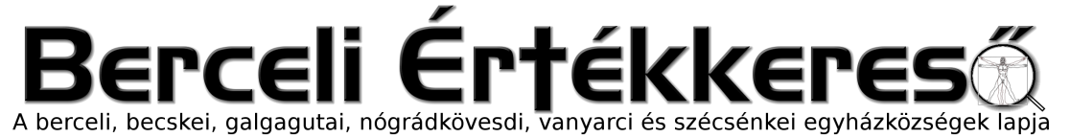
Ára: 180 Ft
VIII. évf. 1. szám Évközi 31. vasárnap 2021. október 31.

Haloween, Mindenszentek vagy halottak napja?

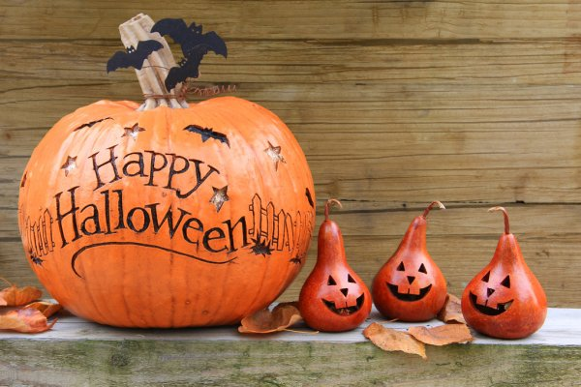
Az elmúlt néhány évben immár vidéken is tapasztalható, hogy Mindenszentek ünnepéhez közeledve mind magánházaknál, mind az iskolákban megjelennek „szebbnél szebb" töklámpások, csontvázak, denevérek, pókhálók és hasonló rémisztő díszítő elemek. Láthatja mindenki, hogy mennyire beszivárogtak hozzánk az ünnephez kapcsolódó bizonyos szokások, minden bizonnyal a termékeny amerikai filmiparnak és az azok nyomán virágzó, tartalom nélküli, de divatot teremtő szubkultúrának köszönhetően; megjegyzem teljesen gyökértelenül és oly módon, hogy az ezen szokásokat űzők nagy részének kevés fogalma van arról, miről is szólnak azok igazán.
Nézzük meg tehát nagyvonalakban, mi is ez a Halloween. Neve egyértelműen keresztény, jelentése „Minden szentek előestéje" (,,All Hallows' Eve/Evening"). Október 31-én ünneplik tehát és a katolikus egyház minden, külön naptári ünneppel nem rendelkező, szentről megemlékező ünnepének kezdetét jelenti, melyhez szorosan kapcsolódik a november 2-án tartott halottak napja is. Ez önmagában még mind szép és jó, de hogyan is kapcsolódik szentjeinkhez és elhunyt szeretteinkhez a töklámpa és az édességért történő házalás?
Úgy, hogy az angol-szász területen ünnepelt Halloween egy három kultúrkört és az azokhoz kapcsolódó ünnepeket és népszokásokat magába olvasztó ünnepnap, mely mai formájában csupán modern kori jelenség, amely a 20. század első felére vezethető vissza.
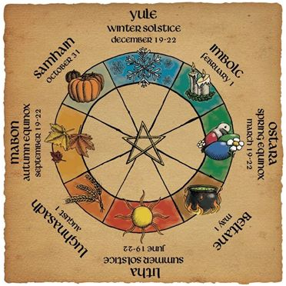
Az ünnep eredete a pogány kelta kultúrában keresendő, akik október 31-én egy kettős ünnepet ültek Samhain néven. Ez volt a betakarítást követő hálaadó ünnepség, ugyanakkor a boszorkányok, szellemek, kísértetek ünnepe is, mivel a kelta hiedelemvilágban 31-e éjszakáján megszűnt a határ az élők és holtak világa között és a (főként gonosz) szellemek
visszajöttek kísérteni, és hogy betegségeket terjesszenek és megrontsák a termést. Őket igyekeztek elriasztani rémisztő bábukkal, jelmezekkel és nagy tüzekkel.
A rómaiak hódításával együtt saját ünnepeik is megérkeztek a területre, melyek egybe olvadtak az őslakosok jeles napjaival. A Birodalomból két ünnep, és az azokhoz tartozó szokások is kapcsolódtak a Samhainhoz: Pomona, a gyümölcsfák és kertek istennőjének ünnepe és a Parentalia, a holtak tiszteletének szánt nap, a Lemuralia ünnep, ami a rómaivallásban olyan ünnep volt, amelynek során az ókori rómaiak ördögűzési rítusokat hajtottak végre. A kereszténység államvallássá válásával és elterjedésével pedig elérkezett az ünnep „megkeresztelésének" ideje. A taktika ugyanis az volt, hogy nem tiltják be a pogány ünnepeket, hanem ezekre a napokra új tartalommal bíró keresztény ünnepeket tettek, amik azért gondolatvilágukat, vagy külső megjelenési formáikat tekintve némi rokonságot mutattak pogány társaikkal. Így lett Samhainból Mindenszentek. Habár Halloweent ma nagy előszeretettel társítjuk gondolatvilágunkban az Amerikai Egyesült Államokkal, azt azért érdemes tudni, hogy oda is csupán az ír és skót emigránsok közvetítésével került, akiknek legnagyobb hulláma a 19. század második felében érkezett, és a 20. század utolsó negyedéig jóformán csak az angol-szász országokban volt élő hagyomány.
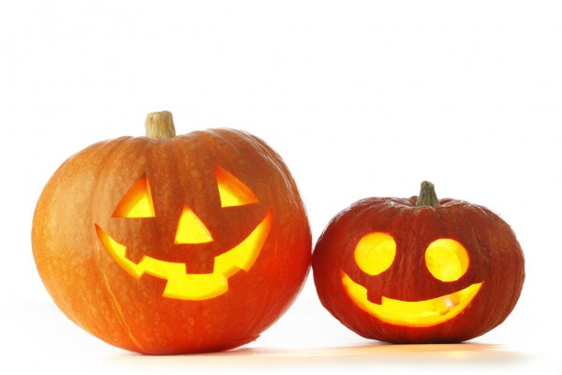
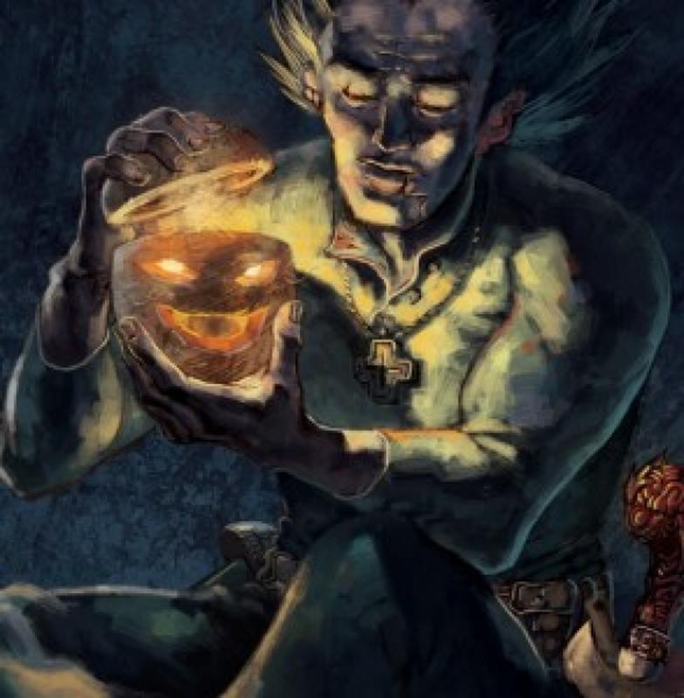
A modern kori Haloweennek egyik legfontosabb jelképe a töklámpás, és szokásként kapcsolódik hozzá az ún. ,,trick-or-treat"-elés, amikor is gyermekek házról-házra járnak és „csínyt vagy édességet" felkiáltással gyűjtenek finomságokat az ott lakóktól, miközben ijesztőbbnél ijesztőbb jelmezeket viselnek. A töklámpáshoz (angolul jack-o'-lantern) az ír néphagyományban egy legenda fűződik, aminek több változata is él. Az egyik: Egy szép napon odament a részeges Jackhez az ördög és hívta a pokolba, de előtte felajánlotta, hogy igyanak még meg egy italt. Jack azonban nem akart vele tartani, ezért hát furfangos cselt eszelt ki inkább és ravasz módon megkérte, hogy válasszon egy almát az almafájáról, mire az ördög felmászott a fára. Jack tudta, hogy mitől fél az ördög és a fa oldalára egy keresztet rajzolt. Az ördög nagyon
megrettent a kereszttől és nem is mert lemászni, kénytelen volt a fa ágán kucorogni. Az ördög addig-addig egyezkedett a furfangos kováccsal, hogy ígéretet tett arra, hogyha leengedi az ördögöt a fáról, (mivel Jack életében sok rosszat tett) nem kerülhet, azaz nem engedi be a pokolba. Jack ekkor megengedte az ördögnek hogy lemásszon a fáról, aki abban a pillanatban el is tűnt. Azonban amikor Jack meg- halt, lelke a menny és a pokol között rekedt, mert a mennybe nem engedték be, mivel élete során sokat részegeskedett és bűnös módon élt, de az ördög sem akarta a pokolba befogadni, mert nagyon haragudott Jackre a régi csínye miatt.
Jack arra kérte az ördögöt, hogy legalább egy kis fényt adjon neki, hogy megtalálja a visszautat az élők világába. Végül az ördög megszánta és egy izzó fadarabot dobott Jacknek a pokol katlana alatt lobogó tűz parazsából, az örökké izzó parazsat Jack egy kivájt takarmányrépa belsejébe tette, amit a nyugtalan lelkének szánt, világító lámpásnak. Azóta Jack lelke ennek a takarmányrépa lámpácskának a fényénél keresi a megnyugvását. Amerikában aztán a takarmányrépát az őshonos sütőtök váltotta fel, mely könnyebben kivájható, faragható és jobban látható. Az első ilyen lámpás használatáról a 17. századból van információ. Az amerikai Halloween díszleteinek képi világához nagyban hozzájárult a halottak napjának dél-amerikai kultusza, melyet a főként Mexikóból érkező bevándorlók hoztak magukkal. Itt is felöltöznek az emberek jelmezekbe, csontvázak vannak mindenütt, édességek előkerülnek, de nem a szellemektől való félelem az alaphangulata az ünnepnek, hanem ellenkezőleg, az hogy megünnepeljük őket, emlékezzünk szeretett őseinkre és meghívjuk őket még egyszer a családunkba. Ennek az ünnepnek a gyökerei az azték kultúrába nyúlnak 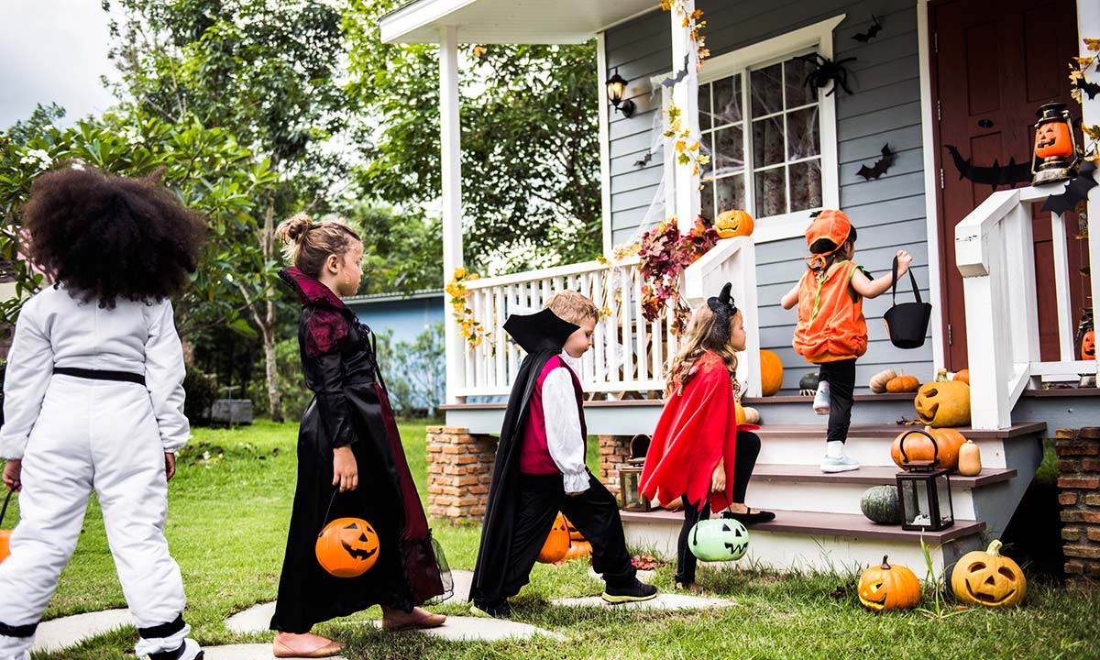vissza, ahol volt egy halottak napja, amikor is a csontvázként ábrázolt Catrina istennőnek, a halál istenének hódoltak az emberek. Dél- és Közép-Amerikában, valamint az onnan érkező bevándorlók ilyenkor ma is rendbe teszik a sírokat és otthon oltárokat építenek, és a sírokra, valamint az oltárokra a halottaknak felajánlott adományokat,
élelmet, édességet, különleges alakúra (pl. csontváz) sütött kalácsokat, cukor koponyákat tesznek és elhunytjaik ruháit vagy jelmezeket viselnek.
A házról házra történő édességgyűjtés (,,trick or treat") szokását szintén az ír bevándorlók hozták az Egyesült Államokba. Írország, Skócia és Anglia egyes területein ugyanis szokásban volt, hogy kezdetleges jelmezekbe öltözve adományokat gyűjtöttek a gyerekek Mindenszentek előestéjén, aki pedig nem adott semmit, az másnap krétával összefirkálva találhatta ajtaját, vagy valamilyen más tréfás átverés áldozata lehetett. Amerikában az 1920-as évektől kezdve vált egyre népszerűbbé, és a világháború idején történt megtorpanás után a 20. század második felére az egyik legnépszerűbb gyermekünnep lett, melyre aztán egész iparág épült. Ide kell értenünk a jelmezek kölcsönzését, eladását is, mely nemcsak a házalásnak, de az ilyenkor baráti társaságokban rendezett partiknak, jelmezbáloknak is elengedhetetlen kelléke lett a 20. században. Ezek a jelmezek többnyire túlvilági figurákat, boszorkányokat, csontvázakat, vámpírokat, szörnyeket, vagy mese-, filmhősöket, elnököket ábrázolnak.
Érdekes, hogy az egyes szokások megtalálhatók a mi kultúránkban is (és gondolom, másokban is), de más tartalommal és más időpontokhoz kötve. Nálunk például Luca napján volt szokásban a „kotyolás", amikor is a gyerekek házról házra jártak és jókívánságokat mondtak, amiért cserébe egy kis élelmet, csemegét vártak. Ahol nem kaptak semmit, ott megátkozták a ház lakóit. Jelmezbálokat pedig Farsang ide­ jén szoktunk tartani. Így a magyar hagyományokat ápolva sem lennének szegényebbek a mi gyermekeink az amerikai társaikhoz képest, hisz minden „buli" megvan nálunk is, sőt így még önazonosságtudatunk is volna talán...
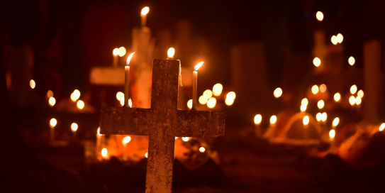
Sajnos van egy érzésem, hogy nem csupán a filmek „jótékony hatása", hogy ez a kultúránktól teljesen idegen szokás meghonosodott nálunk az ezredforduló után, hanem az erre épült nyereséges iparág talán mesterségesen gerjesztette ezt a divatot, amihez iskoláinkban a nevelők csak asszisztálnak. Az amerikai Halloweenhoz kapcsolódó szokásokat ugyanolyan értetlenséggel szemlélem itthon, mint amilyen értetlenséggel néznék az USA-ban azokat a fiúkat, akik egyszer csak elkezdenék a Húsvétot követő hétfőn vízzel locsolni vagy kölnivel spriccelni a hölgyeket, közben verseket szavalva... Ahogyan ez idegen és jelentés nélküli volna náluk, ugyanúgy idegen és értelmetlen ez a sok „tökölés" nálunk. Főként pedig az a fájdalmas ezzel kapcsolatban, hogy közben megfeledkezünk Mindenszentek és Halottak napja igazi tartalmáról és a szeretett halottainkról való élő megemlékezés itthoni formáiról és fontosságáról. Olyan jó lenne, ha Mindenszentek környékén a hittan órákon magától értetődően lehetne beszélni a szentekről, elhunyt szeretteinkről, temetőlátogatásról, gyertyagyújtásról, imádságról, az emlékezésről és gyökereink ismeretének fontosságáról, és nem kellene az első köröket a töklámpás, boszorkányok és csoki koldulás körül lefutni!

Gregorián misesorozat eredete
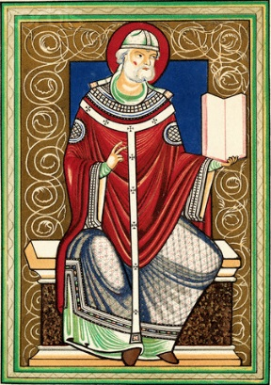
A gregorián misesorozat: elhunytért 30, egymást megszakítás nélkül követő napon bemutatott szentmise. Arra a hitre támaszkodott, hogy Isten irgalmas jósága Nagy Szent Gergely pápa közbenjárására kihozza a tisztítótűzből azt, akiért a gregorián misesorozatot bemutatják. A szentmisének nem kellett gyászmisének lennie, de a sorozatnak nem volt szabad megszakadnia.
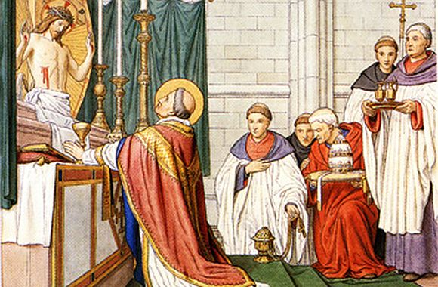
Nagy Szent Gergely pápa (kb. 540 – 604. március 12.) minden szeretete mellett tudott erélyes is lenni. Szeretetében mindig gyengéd volt, de sohasem gyenge. Ahol vétséget látott, ott nem simogatott, hanem ostorozott. Ahol gennyedést vett észre, ott nem kendőzött, hanem éles késsel a gyökeréig vágott, hogy útját állja a rothadásnak. S éles szeme hamar vette észre a bajt. Jól mondják első életírói, hogy neve előre jelezte mivoltát. Gregorius = Vigilantius: a figyelő. Jól vigyázott önmagára, – magyarázza János szerpap (Vita I. 2.) – mert amit hirdetni akart, azt előbb maga gyakorolta; és jól vigyázott a jövő idők keresztényeire is, midőn tanítja, amit maga gyakorolt. Gergely szent szigorúsággal is őrködött övéi fölött és atyai szeretete keményen tudott büntetni, kivált ha a szerzetesi fogadalmak elleni vétségről volt szó. Ő maga mond el erre nézve egy megdöbbentő esetet: „Egy Justus nevű szerzetes, aki mint orvos, az én állandó betegeskedésemben segítségemre volt, halálra vált. Ekkor megtudta az ő édes testvére, Copiosus, aki őt kiszolgálta, hogy szegénységi fogadalma ellenére titokban három aranyforintot rejteget. Mikor ezt tudomásomra hozták, kimondhatatlan szomorúság fogott el és gondolkodni kezdtem, mitévő legyek a haldokló bűnének engesztelésére és az élőknek példaadására. Meghagytam tehát Pretiosusnak, a kolostor felügyelőjének, hogy Copiosus kivételével senkit se bocsásson a testvérek közül a szabály ellen vétettnek halálos ágyához, halála után pedig temessék el holttestét be nem szentelt földbe s dobják utána a három aranytallért, miközben mindnyájan azt kiáltsák: Vesszen a te pénzed veled együtt. (ApCsel 8,20) Így is történt. Justus bánattal és töredelemmel telve halt meg. Mikor pedig harminc nap múlt volt el halála után, a legbensőbb részvét kezdett elfogni testvérem iránt. Magamhoz hívattam tehát Pretiosust és szomorúan így szóltam hozzá: Már hosszú ideje, hogy a mi meghalt testvérünk a tisztítótűzben bűnhődik; erénygyakorlatokat kell érte végeznünk s tőlünk telhetőleg kiszabadítására közreműködnünk. Menj tehát és rendeld el, hogy harminc egymásra következő napon a megváltást hozó szentmise érte felajánltassék. Pretiosus engedelmeskedett szavamnak. Annak a napnak éjszakáján, melyen harmincadszor miséztek érte, megjelent fivérének, Copiosusnak, örömmel jelentvén, hogy immár bebocsáttatott az égi örömökbe”. (ML 77. col. 420.) E leírással Gergely egyúttal a róla elnevezett misék eredetét is adta. Még most is találkoznak hívők, kik valamely halottukért harminc egymás után következő napon mondatnak szentmisét. Az Egyház szívesen veszi az élőknek eme szeretetteljes gondoskodását a halottakról, mert élő hitükről tesz tanúságot. A szentmiseáldozat felajánlása a leghathatósabb segítség, melyet az élők drága halottaiknak nyújthatnak. Koszorúk, ha még oly illatos, színpompás virágokból fonattak is, elhervadnak és remekbe faragott síremlékeket is megemészt az idő vasfoga. Krisztus drága vére ellenben sohasem veszít megváltó erejéből és minden katolikus oltárról naponként csorog alá a tisztítótűzben szenvedő lelkekre s enyhíti és megszünteti szenvedésüket.
Stipendium (a lat. stips, 'adomány' szóból) miseadomány, misepénz, stipendium (a lat. stips, 'adomány' szóból): a szentmisét bemutató papnak a misén kívül adott, rendszerint pénzbeli adomány, mely elfogadóját arra kötelezi, hogy a misét egy bizonyos szándékra ajánlja fel. - A ~t adó és elfogadó között nem visszterhes szerződés jön létre, hiszen így →simóniáról volna szó, de nem is egyszerű ajándékozás, hisz akkor a papot nem kötelezné jogilag az adományozó szándékára való misézés, hanem meghagyással kísért ajándékozás. De itt a meghagyás teljesítését az egyh. hatóság szavatolja. Az adományozó és az elfogadó viszonya egy e viszonyon kívüli, külső jogcímben találja meg igazolását: a ~ nem a miseszándék felajánlásának ellenértéke, hanem hozzájárulás az Egyh. szolgálattevőinek és műveinek fenntartásához (946.k.). Nagyon ajánlatos, hogy a papok akkor is ajánljanak fel szentmisét a hívők, különösen a szegények szándékára, ha semmiféle ~t nem kaptak (945.k. 2.§). A ~ok körül az üzletelésnek és a kereskedésnek még a látszata is teljességgel kerülendő (947.k.). - 1. A mise felajánlásának kötelezettsége. Aki ~t fogadott el, köteles a kért szándékra misét felajánlani akkor is, ha a kapott adományok hibáján kívül elvesztek (949.k.). Annyi misét kell felajánlani, ahány szándékra külön adományt adtak és fogadtak el (948.k.). Ha misék felajánlására úgy adnak át egy összeget, hogy nem jelölik meg a kért misék számát, az adományozó tartózkodási helyén érvényes ~ mértéke szerinti számú mise végzendő, kivéve ha törvényesen azt kell vélelmezni, hogy más volt az adakozó szándéka (950.k.).

MISEREND
2021.11.01 H Mindenszentek ünnepe. Parancsolt ünnep. Kötelező a szentmiseén való részvétel ugyanúgy, mint karácsonykor vagy húsvétkor.
08:30 Szentmise a Berceli Templomban
10:30 Igeliturgia a Galgagutai Templomban (S)
10:30 Szentmise a Becskei Templomban
12:00 Szentmise a Szécsénkei Templomban, utána áhítat és
sírkőszentelés a Szécsénkei Egyházi Temetőben
14:00 Szentmise a Nógrádkövesdi templomban, utána áhítat és
sírkőszentelés a Nógrádkövesdi önkormányzati temetőben. ©
2021.11.02 K 10:30 Szentmise a Becskei Templomban
11:30 Temetői szertartás a Becskei Egyházi Temetőben és sírkőszentelés
14:00 Temetői szertartás a Berceli Egyházi Temetőben és sírkőszentelés
15:30 Szentmise a Berceli Templomban
16:30 Igeliturgia a Nógrádkövesdi Templomban (S)
17:00 Szentmise a Szécsénkei Templomban ©
2021.11.03 Sz 16:00 Szentmise a Berceli Templomban
17:00 Szentmise a Vanyarci Templomban
2021.11.04.Cs Elsőpéntekesek látogatása Bercelen
17:00 Szentmise a Berceli Templomban
2021.11.05 P 17:00 Szentmise a Berceli Templomban
2021.11.06 Sz 11:00 Seres-kereszt megáldása Galgaguta határában
Szentmise a Galgagutai Templomban (Dr. Varga Lajos
segédpüspök)
16:00 Országos Cigánypasztorációs Találkozó, melynek fő szervezője Farkas János a Magyar Cigányok Demokratikus Szövetségége Nógrádkövesdi Tagszervezet elnöke. A Berceli Plébánia szeretné még jobban hangsúlyozni a romapasztoráció fontosságát, és szeretettel fogadja a plébániánkra költöző testvéreket legyen szó akár egyetlen családról, vagy 500-ról.
Szentmise melynek főcelebránsa Dr. Varga Lajos segédpüspök.
2021.11.07. V 08:30 Szentmise a Berceli Templomban
10:30 Szentmise a Galgagutai Templomban
10:30 Igeliturgia a Becskei Templomban
12:00 Szentmise a Nógrádkövesdi Templomban
12:00 Igeliturgia a Szécsénkei Templomban
A COVID-19 pandémia elmúlásáig az időpontok változtatásának jogát fenntartjuk!
Amennyiben a járványügyi előírások miatt a szertartásvégző nem tud jelen lenni a szertartáson, a hívek közös imádságot, lehetőleg igeliturgiát tartsanak a templomban. Az igeliturgiákat lehetőleg akolitus végezze, illetve imádkozzunk papi és szerzetesi hivatásokért!
Római Katolikus Plébánia 2687 Bercel, Béke u. 20.
tel: 0630/455-3287 web: http://bercel.vaciegyhazmegye.hu, e-mail: bercel@vacem.hu
Bankszámlaszám: 10700323-68589824-51100005
Minden jog fenntartva, beleértve a másoláshoz, digitalizáláshoz való jogot is.

